**Муниципальное автономное дошкольное образовательное учреждение**

**Детский сад общеразвивающего вида «Берёзка» с. Зилаир**

**муниципального района Зилаирский район Республики Башкортостан**

**Методические рекомендации**

**по формированию навыков умения составления рассказа по картине детей дошкольного возраста с использованием дидактических пособий**

Разработала:

Воспитатель

высшей категории

Чигрова А.В.

2021

**СОДЕРЖАНИЕ**

**Введение**

* 1. Пояснительная записка**…………………………………..**
  2. Актуальность**………………………………………………**
  3. Цели и задачи**………………………………………………**
  4. Новизна**……………………………………………………**
  5. Методы и приёмы**…………………………………………**

**Методические рекомендации по организации работы…**

* 1. Результативность**…………………………………………………**

**Заключение……………………………………………………………**

**Список литературы……………………………………………………**

**Приложение………………………………………………………………**

**Введение**

Для успешного освоения программы **обучения** в школе, у дошкольника должны быть сформированы умения связно высказывать свои мысли, строить диалог и составлять небольшой **рассказ** на определенную тему. Но чтобы правильно сформировать умение составлять рассказ, необходимо развивать и другие стороны речи: расширять словарный запас, воспитывать звуковую культуру речи и формировать грамматический строй.

Проблема развития связной речи детей является одной из основных в дошкольном возрасте. Установлено, что к старшему дошкольному возрасту проявляются существенные различия в уровне речи детей.

Главной задачей развития связной речи ребёнка в дошкольном возрасте является совершенствование монологической речи.

Эта задача решается с помощью разнообразных видов речевой деятельности: пересказ литературных произведений, составление описательных **рассказов о предметах**, объектах и явлениях природы, создание творческих **рассказов**, **рассказов-**сочинений **по картине**, и серии сюжетных **картинок**.

Для плодотворной работы и достижения положительных результатов в этом направлении разработаны различные методы и приемы.

Предложенный материал по составлению рассказа по картине разработан для совершенствования умений и навыков правильно, развернуто, красиво составлять рассказ, используя распространенные предложения.

Представленные методические рекомендации адресованы воспитателям и педагогам дошкольных образовательных учреждений.

21 век - век компьютерных технологий. У детей, казалось бы, есть все для их развития: компьютеры, телефоны, телевизоры, но почему-то все больше и больше встречается детей с речевыми нарушениями.

Опыт работы показал, что в наш век, когда родители постоянно заняты, им некогда общаться с детьми. А ведь формирование речи ребенка происходит, прежде всего, в постоянном общении с взрослыми. Своевременное и полноценное формирование речи в дошкольном возрасте – одно из основных условий нормального развития малыша и в дальнейшем его успешное обучение в школе. Все дети любят рассматривать игрушки, картинки в книге, но не каждый может сказать, что изображено, описать игрушку. Опыт работы показал, что самым трудным на занятиях по развитию речи для ребенка – это описать картину, составить рассказ по серии картин, составить творческий рассказ, это следствие того, что у ребенка недостаточный словарный запас.

Федеральный государственный образовательный стандарт дошкольного образования (ФГОС ДО) одним из направлений развития и образования детей выделяет речевое развитие, понимая под этим владение речью как средством общения и культуры, обогащение активного словаря, развитие связной, грамматически правильной диалогической и монологической речи, развитие речевого творчества.

Развитие связной речи является центральной задачей речевого воспитания детей. Это обусловлено, прежде всего, ее социальной значимостью и ролью в формировании личности. Именно в связной речи реализуется основная, коммуникативная, функция языка и речи.

Владение связной речью, является необходимым условием для полноценного общения с окружающими: помогает ребенку стать контактным, преодолеть застенчивость, развивает уверенность в своих силах, способствует становлению черт характера.

Проблема развития связной речи и особенно обучения рассказыванию с опорой на картины (иллюстрации) была и остается в центре внимания педагогов. Действительно, значение рассказов огромно. В рассказах живут народные обычаи, обряды, в них сохраняются пословицы, поговорки. Из рассказов дети запоминают выражения и новые слова, которыми пользуются в повседневном быту, осваивают новые словосочетания, фразы, типы предложений. Рассказы обогащают детей знаниями об истории, культуре своего народа, развивают речь. А поскольку обучение рассказыванию в детском саду базируется на наглядном материале, и прежде всего на картинках, иллюстрациях, с помощью которых обогащается кругозор детей, развивается их образное мышление и связная речь, то именно они являются наиболее ценным материалом в работе с дошкольниками для развития связной речи.

Традиционные методики развития связной речи предполагают использование таких приемов, как мотивационная установка, образец рассказа воспитателя, совместное рассказывание, анализ образца рассказа, план рассказа, рассказ по частям, наглядное моделирование рассказов. Однако, при использовании традиционных приемов развития связной речи предполагается ведущая роль взрослого.

В связи с выше изложенным, и отдавая должное традиционным методам и приемам развития речи, мы обратили внимание на методику развития речемыслительной деятельности в технике «Синквейн», где на первое место выходит продуктивная деятельность детей - самостоятельный и активный поиск с правом выбора, который предоставляет взрослый.

Опираясь на вышесказанное и изучив материал по теме «СИНКВЕЙН», мы пришли к тому, что вопрос в составлении рассказа по картине, на сегодняшний день, актуален.

Исходя из актуальности, мы определили

**Цель**:

«Разработать блок заданий по составлению рассказа по картине используя в речи сложные предложения, применяя нетрадиционные дидактические пособия».

В связи с поставленной целью нами были определены следующие задачи:

1. Изучить теоретические и практические основы **обучения детей рассказыванию по картине.**
2. Составить карточки с заданиями для работы.
3. Систематизировать современные методические подходы к развитию связной монологической речи детей дошкольного возраста и сравнить с особенностями использования метода Синквейн в обучении дошкольников составления рассказа по картине.

**Рассказывание по картине** является особенно сложным видом речевой деятельности для ребенка. Проблема организации такого занятия в том, что дети должны выслушивать **рассказы по одной картине** сначала воспитателя (образец), а затем своих товарищей. Содержание **рассказов практически одинаковое.** Варьируются лишь количество предложений и их развернутость. Детские **рассказы** страдают скудностью. Предложения в основном состоят из двух, трех слов (подлежащее - сказуемое, наличием слов-повторов, длительными паузами между предложениями). Отсутствуют распространенные предложения. Но главным негативом является то, что ребенок не строит свой **рассказ сам,** а повторяет предыдущий с очень незначительной интерпретацией. В течение одного занятия **педагог** успевает опросить только 4-6 детей, остальные при этом являются пассивными слушателями. Тем не менее, трудно поспорить с тем, что ребенок должен к школе уметь **рассказывать по картине.** Поэтому такой вид работы должен проводиться и давать положительные результаты. Возникшее противоречие можно решить, используя игровые **методы обучения рассказыванию по картине,** в том числе **метод** с применением различных дидактических пособий.

Столкнувшись в работе с проблемой того, что дети затрудняются в составлении рассказа по картине или вообще не могут составить рассказ самостоятельно, решили разработать несколько пособий.

Так, как в данном направлении дети чаще всего встречаются с трудностями, работу решили начать с простого задания постепенно его усложняя.

За основу своей разработки мы взяли **методический прием - Синквейн**, который представляет собой составление стихотворения, состоящего из 5 строк. При этом **написание** каждой из них подчинено определенным принципам, правилам. Таким образом, происходит краткое подведение итогов по изученному **учебному материалу**.

Правила построения **синквейна**

Первая строчка стихотворения — это его тема. Представлена она всего одним словом и обязательно существительным.

Вторая строка состоит из двух слов, раскрывающих основную тему, описывающих ее. Это должны быть прилагательные.

В третьей строчке, посредством использования глаголов или деепричастий, описываются действия, относящиеся к слову, являющемуся темой **синквейна**. В третьей строке три слова.

Четвертая строка — это уже не набор слов, а целая фраза, при помощи которой составляющий высказывает свое отношение к теме.

Пятая строчка — всего одно слово, которое представляет собой некий итог, резюме. Чаще всего это просто синоним к теме стихотворения.

Но дошкольники еще не знакомы с такими понятиями, как существительное, прилагательное, глагол. Как решить эту проблему?

Первым этапом моей работы было разработать такое пособие, которое помогло бы детям легче понять и запомнить символы, используемые в

синквейне. В синквейне существуют символы, заменяющие части речи.

- это предмет(существительное),

– признак предмета(прилагательное),

– действие предмета(глагол).

Мы разработали пособие «Речевое лото», которое состоит из игрового поля, карточек с картинками и символами. В центр игрового поля ставится определенный символ ( ). Дошкольникам предлагается задание: разместить карточки с картинками, соответствующие символу. Используются карточки с просто символами, для того, чтобы дети самостоятельно смогли придумать слово относящееся к заданию.

Цель разработки пособия «Речевое лото»; познакомить дошкольников с символами Синквейна, заменяющими части речи.

Работая с лото, у воспитанников обогащается активный словарный запас.

После завершения процесса ознакомления и автоматизации работы детей с пособием «Речевое лото», мы решили усложнить работу, предложив пособие «синквейн». Поставив перед собой цель, сформировать умение детей соотносить предмет с признаком, предмет с действием, составлять простые, распространенные предложения,

Составление синквейна - это форма свободного творчества, которая направлена на развитие умения находить в большом потоке информации самые главные и существенные признаки, анализировать, делать выводы, кратко формулировать свои высказывания. У ребенка развивается интерес к окружающему миру, развивается речь, критическое мышление, память, воображение.

Для работы с этим пособием воспитанникам предлагается набор картинок связанных одной темой. Задача ребенка из набора картинок выбрать основную картинку и согласно правилу, составить синквейн, используя остальные картинки. Синквейн можно составлять в начале новой темы недели, чтобы дети могли показать свои знания в изучаемом направлении и в конце пройденного материалы, чтобы понять, что нового узнали и как закрепили пройденный материал. С помощью пособия можно составлять предложения, стихи, загадки. Можно усложнить задания, предложив дошкольникам дополнить синквейн убрав первую, вторую или третью строки. Для более интересной и разнообразной работы в этом направлении можно предложить составить синквейн, используя картинки во множественном числе, что еще больше обогатит словарный запас детей и закрепит умение проговаривать слова изменяя их по частям. Синквейн помогает преодолеть речевое однообразие у ребенка, ускорить умственное развитие.

Составление синквейна похоже на игру, в которой сочинять весело, полезно и легко!

Если ребенок научится правильно и красиво составлять предложения, то в дальнейшем ему легко будет составить рассказ.

После освоения детьми метода синквейн и умение правильно составлять простые предложения, можно сделать вывод, что **использование данных пособий** в формировании связной речи у детей **дошкольного возраста**, поддерживая опосредованную память, существенно увеличивает эффективность процесса запоминания, повышает его объём, обогащает словарный запас, **развивает речь,** способствует передаче детьми текста в соответствии с его содержанием и **развивает**творческое воображение **дошкольников.**

Таким образом, в результате **работы** у детей расширился не только словарный запас, но и знания об окружающем мире. Появилось желание пересказывать - ребенок понимает, что это совсем не трудно. Заучивание стихов превратилось в игру, которая очень нравится детям.

Подводя итог, хотелось бы отметить, что приемы обучения рассказыванию многообразны, методика их использования зависит от этапа обучения, от уровня умений детей, степени их активности и самостоятельности. Важно, чтобы за подбором, сочетанием разнообразных методических способов мы не забывали, что картина - это лишь эффективное средство, а главное на занятии - ребенок, развитие которого мы должны направлять и сопровождать.

**Литература:**

1. Скажи по другому: Речевые игры, упражнения, ситуации, сценарии / Под ред. О.С. Ушаковой. – Самара.

2. Колесникова, Е.В. Развитие звуковой культуры речи у детей 3-4 лет: Учебно-методическое пособие к рабочей тетради "Раз - словечко, два - словечко" / Е.В. Колесникова. - М.: Ювента, 2012.

3. ‬ Шадрина, Л.Г. Развитие речи-рассуждения детей 5-7 лет / Л.Г. Шадрина, Л.В. Семенова. - М.: ТЦ Сфера, 2012.

Приложение

**РЕЧЕВОЕ ЛОТО**

Графические изображения(символы) обозначающие предмет, признак предмета, действие предмета.

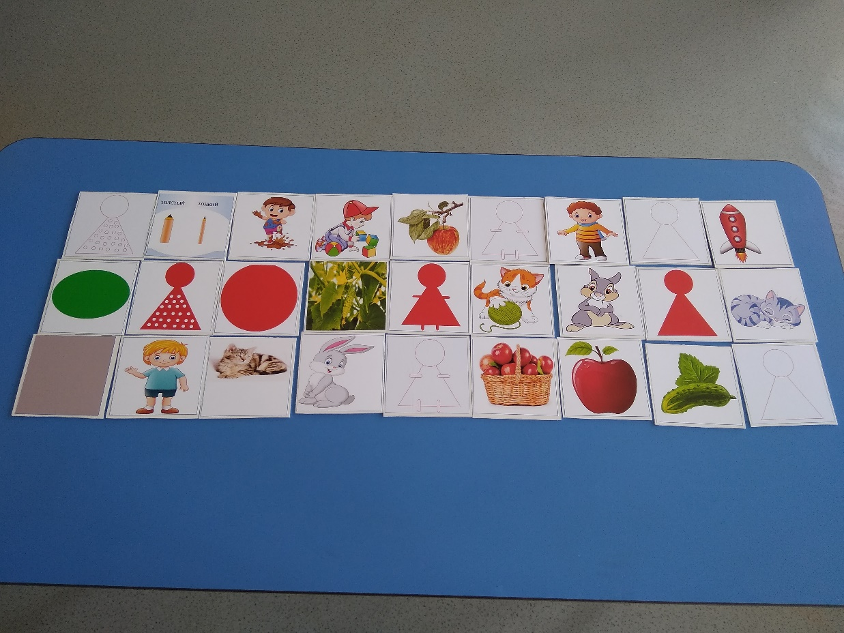

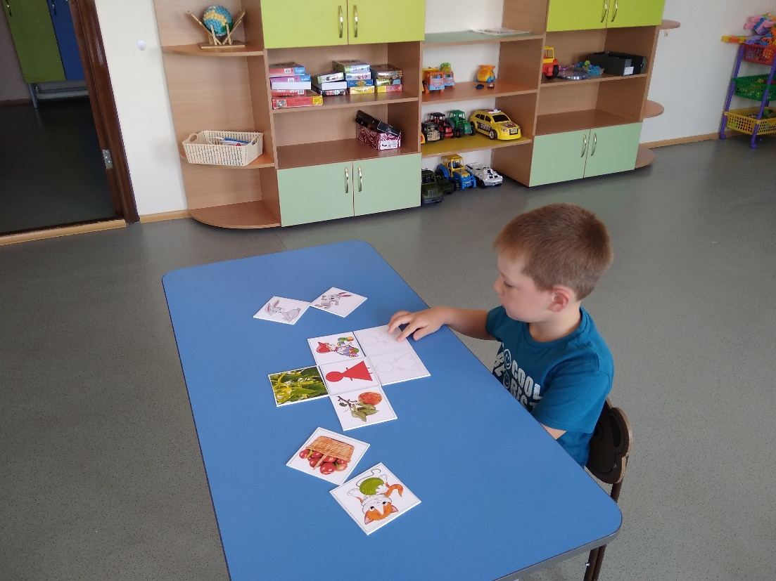

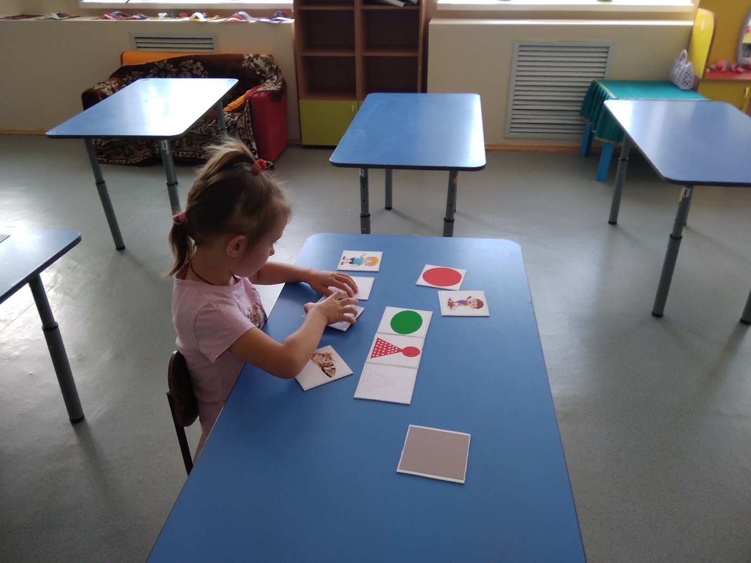

**СИНКВЕЙН**



